EXKURZE PETKA CZ, a.s., úterý dne 6. 2. 2018 v 9 hodin.
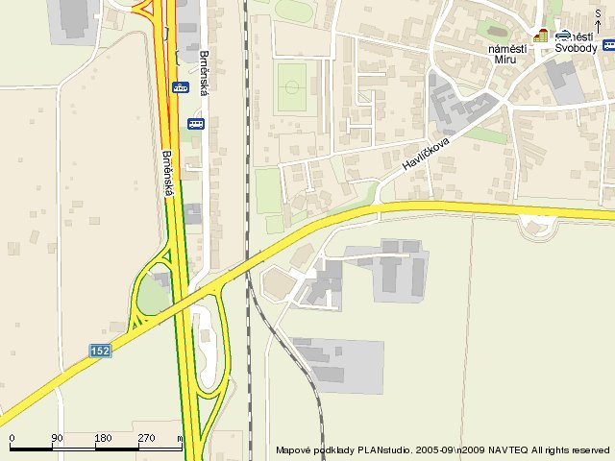
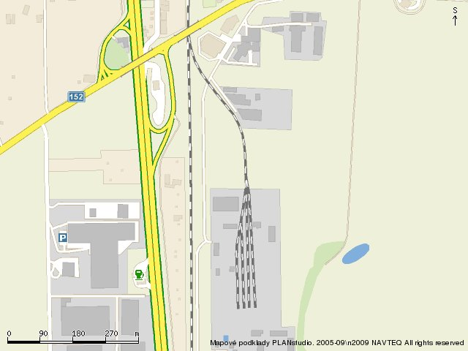

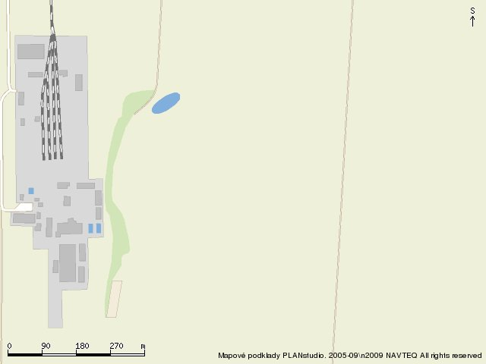
PETKA CZ

EXKURZE PETKA CZ

ČTVRTEK 9. 12. 2013 v 14 hodin sraz v PETKA CZ

Doprava:
- Pokud můžete je svým autem, je to asi nejlepší.
- Jinak autobus č. 49 z ulice Úzké (za Priorem), odjezd 12:50 do stanice Modřice náměstí a odtud cca. 30 – 40 minut pěšky podle mapky.

Bezpečnostní výbava:
- Obuv typu „pohorky“, protože hrozí bezpečí uklouznutí na mokré podlaze v provozu
- Reflexní vesta - dostanete půjčit na místě

Zkušenost z minulých let:
- Bývá tam dost zima a větrno, doporučuji toto vzít v úvahu pro oblečení,
- Nebezpečí umazání oděvu, doporučuji toto vzít v úvahu pro oblečení,

